«Служу Отечеству».

День защитника Отечества – это праздник, прежде всего тех, кто в любую минуту готов стать в строй, чтобы с оружием в руках защитить своих близких и свою Родину. В канун этого праздника в Одинокском сельском Доме культуры была проведена концертная программа «Служу Отечеству». Участниками художественной самодеятельности были исполнены песни и стихи о мужестве, о Родине и Отчизне.
На празднике чествовали воинов – афганцев Харчева Виталия Евгеньевича и Бурыщенко Алексея Михайловича. Им были вручены памятные подарки.

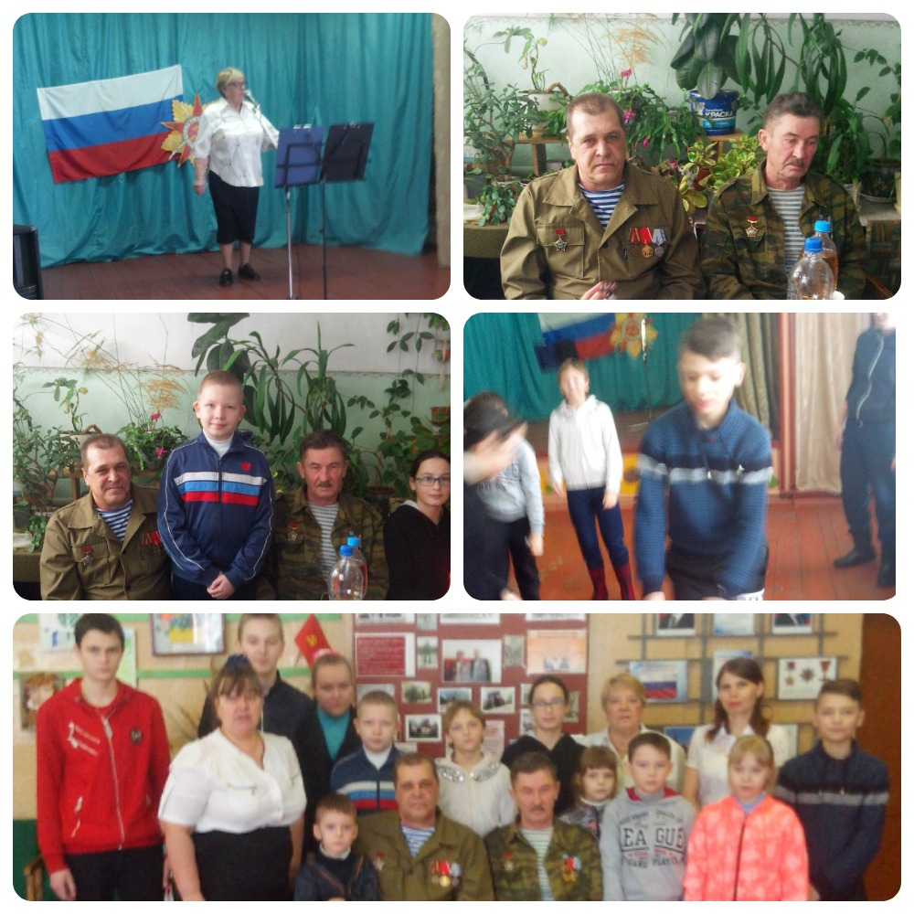

Так же была проведена игровая программа для школьников. Ребят проверяли на меткость, ловкость и отвагу, но в итоге победила дружба.
Ребята с большим интересом слушали воинов и задавали вопросы. Звучали теплые слова и пожелания.

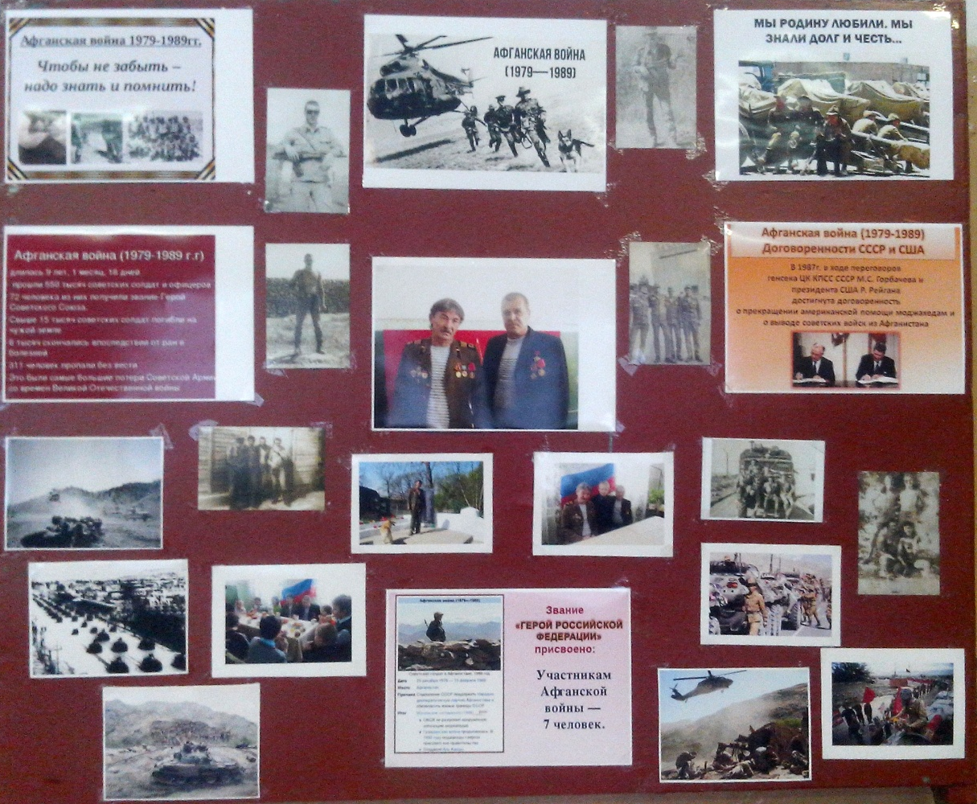

В Одинокском СДК был оформлен стенд-фотовыставка «Во славу Отечества».

